1 OPAKOVÁNÍ Z FINANČNÍHO ÚČETNICTVÍ 1
Příklad 1 – Druhové x účelové členění nákladů

Opakování základních pravidel pro účtování

Příklad 1 – Druhové x účelové členění nákladů
Firma vyrábí dětské hračky, v daném období byly vynaloženy náklady uvedené v tabulce. Objem produkce v tomto období byl 2 500 ks, 2 200 ks bylo prodáno za 660 000 Kč.
 | Výrobní N. | Odbyt režie | Správní režie | Celkem
Materiál | 100 000 Kč | 20 000 Kč | 5 000 Kč | 125 000 Kč
Mzdy | 300 000 Kč | 70 000 Kč | 30 000 Kč | 400 000 Kč
Odpisy | 3 000 Kč | 2 500 Kč | 4 000 Kč | 9 500 Kč
Energie | 6 000 Kč | 1 000 Kč | 2 000 Kč | 9 000 Kč
Celkem | 409 000 Kč | 93 500 Kč | 41 000 Kč | 543 500 Kč

- Účelové
Číslo | Text | Částka | MD | D
1.
2.
3.
4.
5.
6.
7.
8.
9.
10.
11.
12.
13.
14.
15.

MD D MD D MD D

MD D MD D MD D

MD D MD D MD D

MD D MD D MD D

Náklady Výnosy

- Druhové - ČR
Číslo | Text | Částka | MD | D
1.
2.
3.
4.
5.
6.
7.

MD D MD D MD D

MD D MD D MD D

MD D MD D MD D

Náklady Výnosy

ZÁKLADNÍ PRAVIDLA PRO ÚČTOVÁNÍ – OPAKOVÁNÍ

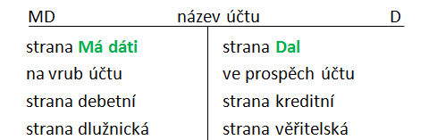

Typy účtů (podnikatelské subjekty)
- Rozvahové
  - ……………………….
  - ………………………..
- Výsledkové
  - Nákladový
  - Výnosový
- Závěrkové
  - Počáteční účet rozvažný
  - Konečný účet rozvažný
  - Účet zisku a ztráty
Podrozvahové

Aktivní účet
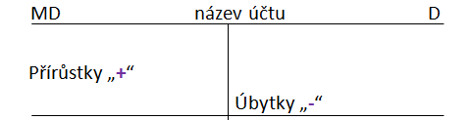

Pasivní účet
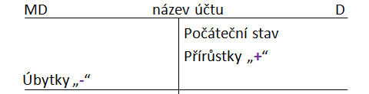

Nákladový účet
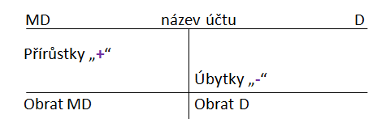

Výnosový účet
